[Bài đọc] Truy cập thành viên tĩnh
(Nguồn: OCA Java SE 8 Programmer I Certification Guide – Tr 160)
Vì bạn không cần phải có một khởi tạo đối tượng để gọi một phương thức tĩnh hoặc truy cập một biến tĩnh, làm thế nào để bạn gọi hoặc sử dụng một thành viên (phương thức và biến) tĩnh? Cú pháp là gì?
Đối với các thành viên không tĩnh (phương thức và biến khởi tạo), chúng ta sử dụng toán tử dấu chấm (.) trên một tham chiếu đến một khởi tạo đối tượng như trong ví dụ sau:
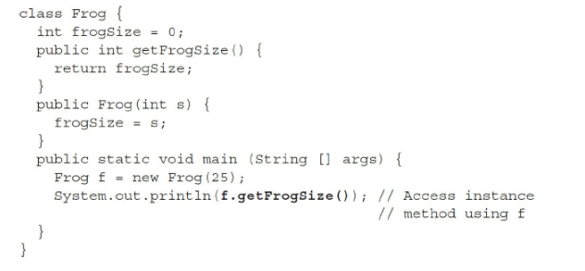
Trong đoạn mã trên, chúng ta khởi tạo một Frog, gán nó cho biến tham chiếu f, và sau đó sử dụng tham chiếu f đó để gọi một phương thức trên đối tượng Frog mà chúng ta vừa tạo. Nói cách khác, phương thức getFrogSize () đang được gọi trên một đối tượng Frog cụ thể trên heap.
Nhưng cách tiếp cận này (sử dụng tham chiếu đến một đối tượng) không thích hợp để truy cập vào một thành viên tĩnh bởi vì có thể không có bất kỳ đối tượng cụ thể nào của lớp!
Vì vậy, cách chúng ta truy cập vào một phương thức (hoặc biến) tĩnh là sử dụng toán tử dấu chấm trên tên kiểu, như sau:
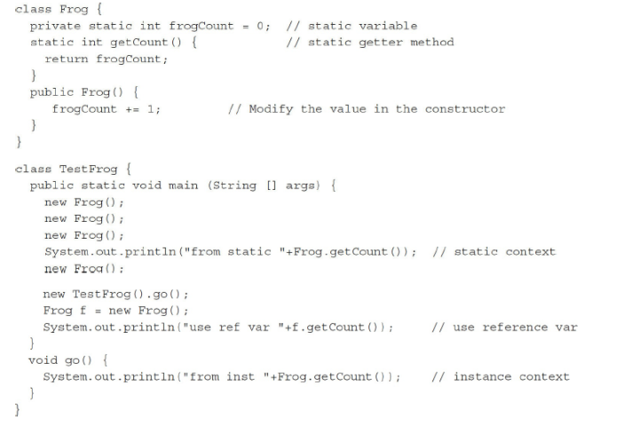
Kết quả:
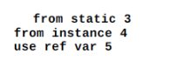
Ngôn ngữ Java cũng cho phép bạn sử dụng một biến tham chiếu đối tượng để truy cập một thành viên tĩnh:
Trong đoạn mã trên, chúng ta khởi tạo một Frog, gán đối tượng Frog mới cho biến tham chiếu f, và sau đó sử dụng biến tham chiếu f để gọi một phương thức tĩnh! Nhưng mặc dù chúng ta đang sử dụng đối tượng Frog cụ thể để truy cập phương thức tĩnh, các quy tắc không thay đổi. Đây chỉ đơn thuần là một mẹo cú pháp để cho phép bạn sử dụng một biến tham chiếu đối tượng để truy cập phương thức hoặc biến static. Trình biên dịch biết rằng biến tham chiếu f thuộc kiểu Frog, và do đó, phương thức tĩnh của lớp Frog được chạy mà không có nhận thức hoặc quan tâm đến tham chiếu f. Nói cách khác, trình biên dịch chỉ quan tâm biến tham chiếu f được khai báo là kiểu Frog.
Hình sau minh họa ảnh hưởng của static modifier đối với các phương thức và biến.
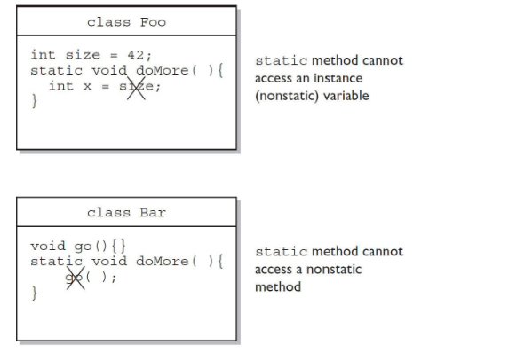
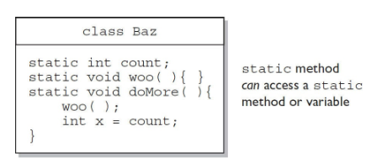
- Phương thức static không thể truy cập một phương thức hoặc biến không static.
- Phương thức static có thể truy cập một phương thức hoặc biến static

